KAJIAN KONSEP ARSITEKTUR PERILAKU PADA BANGUNAN FASILITAS PENYANDANG BERKEBUTUHAN KHUSUS
STUDI KASUS: SLB NEGERI 2 JAKARTA

Rizka Khairunnisa¹, Finta Lissimia¹

¹ Program Studi Arsitektur Fakultas Teknik Universitas Muhammadiyah Jakarta
2019460028@student.umj.ac.id
finta.lissimia@umj.ac.id

ABSTRAK. Arsitektur perilaku adalah arsitektur yang membahas tentang hubungan antara perilaku manusia dengan lingkungan. Dalam penerapan konsep arsitektur perilaku pada sebuah bangunan, terdapat prinsip dan faktor yang dapat mempengaruhi perilaku manusia. Salah satu bangunan fasilitas penyandang berkebutuhan khusus adalah Sekolah Luar Biasa (SLB). SLB adalah lembaga pendidikan yang merupakan bagian terpadu dari sistem pendidikan nasional yang secara khusus diselenggarakan bagi peserta didik yang memiliki tingkat kesulitan dalam mengikuti proses pembelajaran karena kelainan fisik, emosional, mental sosial, tetapi memiliki potensi kecerdasan dan bakat istimewa. Penelitian ini menggunakan metode deskriptif-kualitatif dan bertujuan untuk mengetahui bagaimana implementasi konsep arsitektur perilaku pada bangunan fasilitas penyandang berkebutuhan khusus, khususnya fasilitas pendidikan. Hasil dari penelitian ini berupa kesimpulan yang berasal dari analisis yang berfokus pada pembahasan mengenai ruang dan tata letak perabot. Dua pembahasan tersebut dianalisis berdasarkan salah satu faktor yang mempengaruhi prinsip arsitektur, yaitu kelompok pengguna.Berdasarkan hasil analisis yang telah dilakukan, SLB Negeri 2 Jakarta telah menerapkan tiga prinsip arsitektur perilaku dengan sangat baik, meliputi mampu berkomunikasi dengan manusia dan lingkungan, mewadahi aktivitas penghuni dengan nyaman dan menyenangkan, serta memperhatikan kondisi dan perilaku dari pemakainya.

Kata Kunci: arsitektur perilaku, sekolah luar biasa, ruang, tata letak perabot

ABSTRACT. Behavioral architecture is an architecture that discusses the relationship between human behavior and the environment. In applying the concept of behavioral architecture to a building, there are principles and factors that can influence human behavior. One of the facilities for people with special needs is the Special School (SLB). SLB is an educational institution that is an integrated part of the national education system that is specifically organized for students who have a level of difficulty in participating in the learning process due to physical, emotional, social-mental disorders, but have the potential for intelligence and special talents. This study uses a descriptive-qualitative method and aims to find out how the concept of behavioral architecture is implemented in facilities for persons with special needs, especially educational facilities. The results of this study are in the form of conclusions derived from an analysis that focuses on discussing space and furniture layout. The two discussions are analyzed based on one of the factors that influence architectural principles, namely the user group. Based on the results of the analysis that has been carried out, SLB Negeri 2 Jakarta has implemented three principles of behavioral architecture very well, including being able to communicate with humans and the environment, accommodating residents activities comfortably and pleasantly, and paying attention to the condition and behavior of the users.

Keywords: behavioral architecture, special schools, space, furniture layout

PENDAHULUAN

Dalam perkembangan desain arsitektur, seorang perancang perlu memperhatikan berbagai faktor agar menghasilkan desain yang baik dan sesuai dengan kebutuhan pengguna bangunan. Salah satu faktor yang mempengaruhi suatu desain arsitektur adalah perilaku dari pengguna bangunan tersebut. Perilaku manusia menjadi hal yang perlu dipertimbangkan dalam proses desain arsitektur, terutama jika pengguna bangunan didominasi oleh individu yang memiliki kondisi khusus. Hal tersebut bertujuan agar desain yang dihasilkan dapat memfasilitasi dan mempermudah kegiatan pengguna ketika berada di dalam atau di sekitar bangunan tersebut.

Menurut Marlina dan Ariska (2019), arsitektur perilaku adalah arsitektur yang menerapkan pertimbangan perilaku dalam desain. Arsitektur perilaku merupakan arsitektur yang berkaitan dengan hubungan antara perilaku manusia dan lingkungan. Hal ini tentunya tidak terlepas dari pembahasan psikologi yang secara luas diartikan sebagai ilmu yang mempelajari tingkah laku manusia dengan lingkungannya. Menurut Clovis Heimsath, AIA dalam buku “Behavioral Architecture, Towards a Responsible Design Process”, kata “behavior” menjelaskan suatu kesadaran akan struktur sosial manusia yang secara dinamis bergerak bersama dalam waktu. Hanya dengan memikirkan perilaku manusia di luar angkasa seseorang dapat membuat model.

Salah satu individu yang memiliki karakteristik tertentu adalah anak berkebutuhan khusus. Menurut Suharlina dan Hidayat (2010), anak berkebutuhan khusus merupakan anak yang memerlukan penanganan khusus sehubungan dengan gangguan perkembangan dan kelainan yang dialami anak. Anak berkebutuhan khusus memiliki perbedaan dari anak-anak pada umumnya. Perbedaan yang dialami anak berkebutuhan khusus ini salah satunya yaitu proses pertumbuhan dan perkembangannya yang mengalami kelainan atau penyimpangan baik secara fisik, mental, intelektual, sosial maupun emosional. Hal ini membuat anak berkebutuhan khusus memiliki kebutuhan tersendiri dalam menggunakan sebuah bangunan.

Anak berkebutuhan khusus terbagi dalam tujuh klasifikasi. Salah satunya adalah anak dengan gangguan pendengaran atau tunarungu. Anak tunarungu didefinisikan sebagai anak yang kehilangan seluruh atau sebagian daya pendengarannya sehingga mengalami gangguan berkomunikasi secara verbal. Anak tunarungu tidak dapat mendengar bahasa sehingga perlu cara lain untuk dapat meningkatkan kemampuan berbahasa mereka. Jumlah penyandang tunarungu di Indonesia sendiri memiliki jumlah yang cukup besar, yaitu 2.547.626 (Internasional Labour Organization, 2016). Hal ini menunjukkan perlunya perhatian khusus terhadap penyandang disabilitas tunarungu.

Salah satu fasilitas yang diperlukan oleh anak tunarungu untuk dapat meningkatkan kemampuan diri adalah fasilitas pendidikan. Salah satu lembaga pendidikan yang disediakan untuk anak berkebutuhan khusus adalah sekolah luar biasa (SLB). Sekolah luar biasa merupakan sebuah lembaga pendidikan formal yang melayani pendidikan bagi anak-anak berkebutuhan khusus. Dalam mendesain suatu fasilitas pendidikan khususnya bagi anak berkebutuhan khusus, perlu memperhatikan perilaku dan karakter khusus mereka. Oleh sebab itu, desain yang dihasilkan nantinya dapat mendukung dan mewadahi kegiatan pendidikan dengan baik. Berdasarkan penjelasan tersebut, menunjukkan bahwa arsitektur dan perilaku saling mempengaruhi untuk dapat menghasilkan desain yang sesuai dengan kebutuhan pengguna bangunannya.

TUJUAN

Tujuan yang ingin dicapai dari penelitian ini adalah mengetahui dan memahami konsep arsitektur perilaku, serta memahami dan mampu mendeskripsikan implementasi konsep arsitektur perilaku pada bangunan fasilitas penyandang berkebutuhan khusus yang menjadi studi kasus.

METODE

Penelitian ini merupakan penelitian deskriptif dengan metode kualitatif atau yang disebut dengan metode deskriptif kualitatif. Penelitian deskriptif kualitatif bertujuan untuk menggambarkan, melukiskan, menerangkan, mendeskripsikan dan menjawab secara lebih terperinci terhadap permasalahan yang akan diteliti dengan mempelajari semaksimal mungkin tentang seorang individu, suatu kelompok atau suatu peristiwa. Dalam penelitian ini fokus pembahasan mengenai ruang dan tata letak perabot berdasarkan kelompok pengguna bangunan.

Data dari SLB Negeri 2 Jakarta didapat melalui hasil observasi dan wawancara dengan narasumber yaitu kepala sekolah, guru, dan bagian tata usaha dari sekolah tersebut. Selain itu data pendukung lainnya didapat dari literatur, yaitu website resmi SLB Negeri 2 Jakarta. Pada tahap análisis dilakukan berdasarkan tiga prinsip arsitektur perilaku, yang meliputi mampu berkomunikasi dengan manusia dan lingkungan, mewadahi aktivitas penghuni dengan nyaman dan menyenangkan, serta memperhatikan kondisi dan perilaku dari pemakainya. Tiga prinsip tersebut dianalisis penerapannya di SLB Negeri 2 Jakarta yang dilihat dari ruang dan tata letak perabot. Kedua fokus pembahasan tersebut diteliti berdasarkan pembagian kelompok pengguna bangunan, yaitu siswa tunarungu, siswa tunagrahita, guru, dan tenaga pendidik.
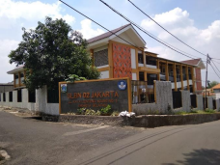
Gambar 1. Sekolah Luar Biasa Negeri 2 Jakarta
(Sumber: Google Image)

Bangunan SLB Negeri 2 Jakarta memiliki luas lahan ± 3386 m², terdiri dari tiga lantai, dilengkapi dengan fasilitas yang menunjang kegiatan belajar mengajar di sekolah ini. Fasilitas tersebut meliputi:
Fasilitas di SLB Negeri 2 Jakarta
- Ruang Kelas TKLB | - Ruang Kelas SDLB
- Ruang Kelas SMPLB | - Ruang Kelas SMALB
- Ruang Keterampilan | - Ruang Guru
- Ruang Serbaguna | - Ruang Pemrograman Khusus
- Perpustakaan | - Ruang Kelas Tata Usaha
- Ruang Wakil Kepala Sekolah | - Ruang UKS
- Ruang OSIS dan Pramuka | - Ruang Audio Visual dan TIK
- Kantin | - Toilet
- Musholla | - Lapangan dan Area Bermain
- Gudang | - Ruang Penjaga

SLB Negeri 2 Jakarta memiliki fasilitas yang cukup lengkap, terutama ruang-ruang pembelajaran bagi para siswa. Dua ruang yang menjadi pembeda sekolah luar biasa dengan sekolah umum, yaitu ruang keterampilan dan ruang pembelajaran khusus. Pada SLB Negeri 2 Jakarta ini terdapat lima kelas keterampilan dan empat kelas pembelajaran khusus. Terdapat beberapa kelas keterampilan yang menggunakan dua ruang kelas, satu kelas untuk penyampaian materi dan satu kelas lainnya digunakan untuk ruang praktik. Lima kelas keterampilan yang terdapat di SLB Negeri 2 Jakarta, yaitu tata boga, kriya, otomotif roda dua, tata busana, dan seni membatik. Sedangkan untuk kelas pembelajar khusus, meliputi ruang sensomotoris, ruang bina diri, ruang bina komunikasi persepsi bunyi dan irama (BKPBI), dan ruang bina wicara.

Terdapat empat kelas pembelajaran khusus, masing-masing kelas memiliki fungsi berbeda, yaitu:
- Ruang sensomotoris adalah ruang yang digunakan untuk memfasilitasi anak dengan gangguan kecerdasan (tunagrahita) untuk melatih kemampuan sensori dan motoriknya.
- Ruang bina diri adalah ruang yang digunakan untuk memfasilitasi anak dengan gangguan kecerdasan (tunagrahita) dalam melatih kemampuannya melakukan kegiatan harian yang bersifat pribadi.
- Ruang BKPBI adalah ruang yang digunakan untuk memfasilitasi anak dengan gangguan pendengaran (tunarungu) untuk melatih kemampuan mendengar dan berbicara.
- Ruang bina wicara adalah ruang yang digunakan untuk memfasilitasi anak dengan gangguan pendengaran (tunarungu) untuk melatih auditori verbal secara individual.
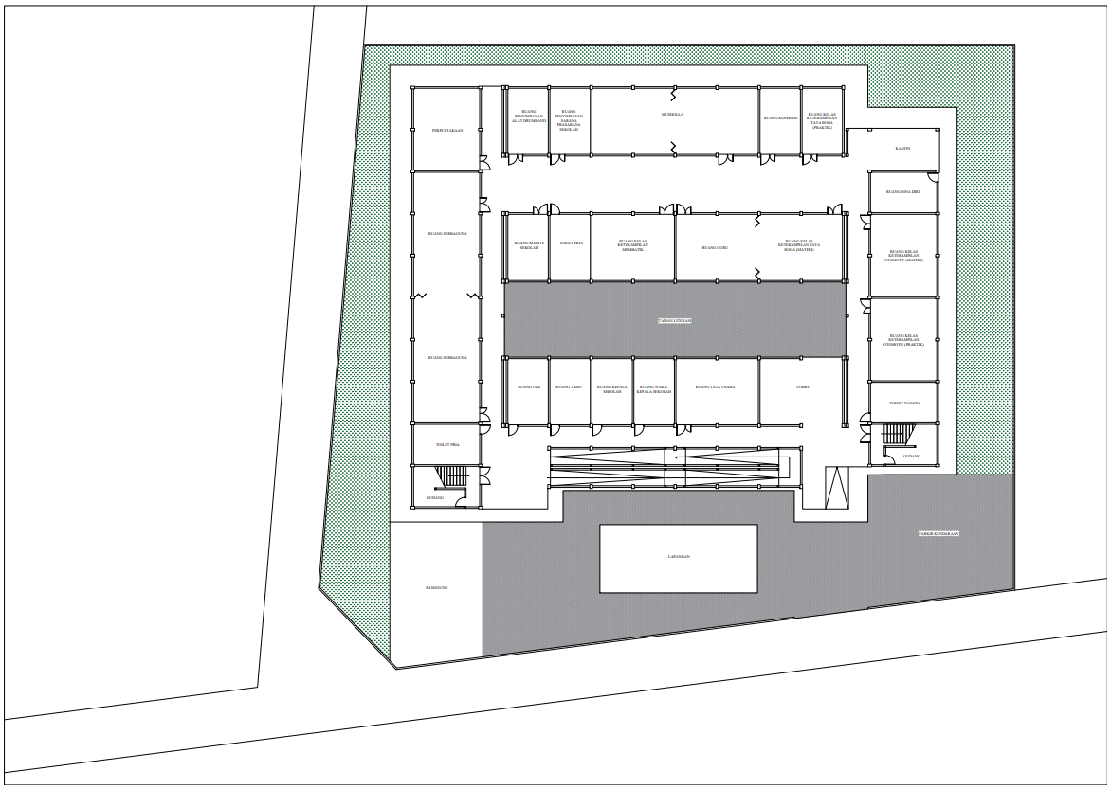
Gambar 2. Siteplan Sekolah Luar Biasa Negeri 2 Jakarta.
(Sumber: Sekolah Luar Biasa Negeri 2 Jakarta)

Lahan yang digunakan oleh bangunan sekolah ini memiliki dua akses jalan yang dapat dilalui oleh kendaraan, yaitu di sisi Utara dan Timur lahan. Pintu masuk ke area SLB ini berada di sisi utara bangunan. Bangunan yang terdiri dari 3 lantai ini dilengkapi dengan tangga dan juga ramp untuk mengakses setiap lantainya. Pada setiap anak tangga terdapat kata atau kalimat yang dapat menjadi sarana belajar para siswa, seperti alphabet, nama-nama hari, nama-nama transportasi, nama-nama profesi, dan lain-lain. Sedangkan pada bagian ramp dilengkapi dengan railing, guiding block, dan jaring-jaring pada sisi kanan dan kiri dari ramp tersebut.
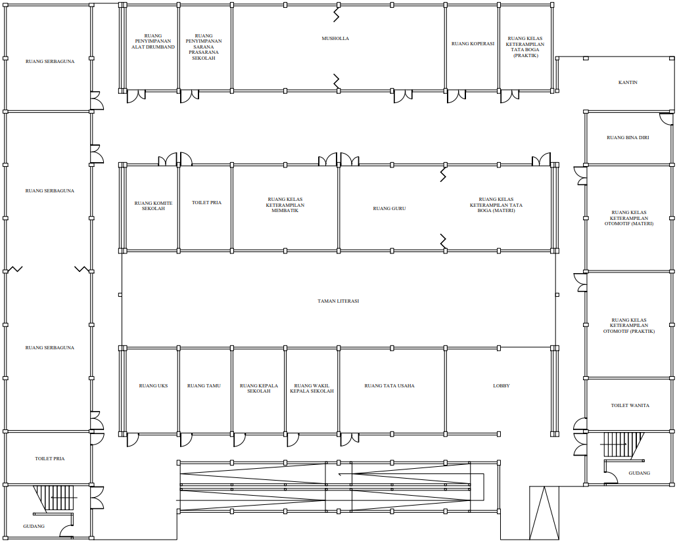
Gambar 3. Denah Lantai 1 Sekolah Luar Biasa Negeri 2 Jakarta.
(Sumber: Sekolah Luar Biasa Negeri 2 Jakarta)

Ruang-ruang yang berada di lantai satu bangunan SLB Negeri 2 Jakarta merupakan ruang keterampilan, ruang pembelajaran khusus, dan ruang penunjang. Penjelasan mengenai masing-masing ruang, yaitu sebagai berikut:
- Ruang keterampilan yang terdapat di lantai 1, yaitu ruang keterampilan tata boga, ruang keterampilan seni membatik, dan ruang keterampilan otomotif roda dua.
- Ruang pembelajaran khusus di lantai 1, yaitu ruang bina diri.
- Ruang penunjang di lantai 1 meliputi ruang guru, ruang kepala sekolah, ruang wakil kepala sekolah, ruang tata usaha, ruang rapat, ruang tamu, ruang serba guna atau aula, ruang UKS, musholla, kantin, gudang, dan toilet.
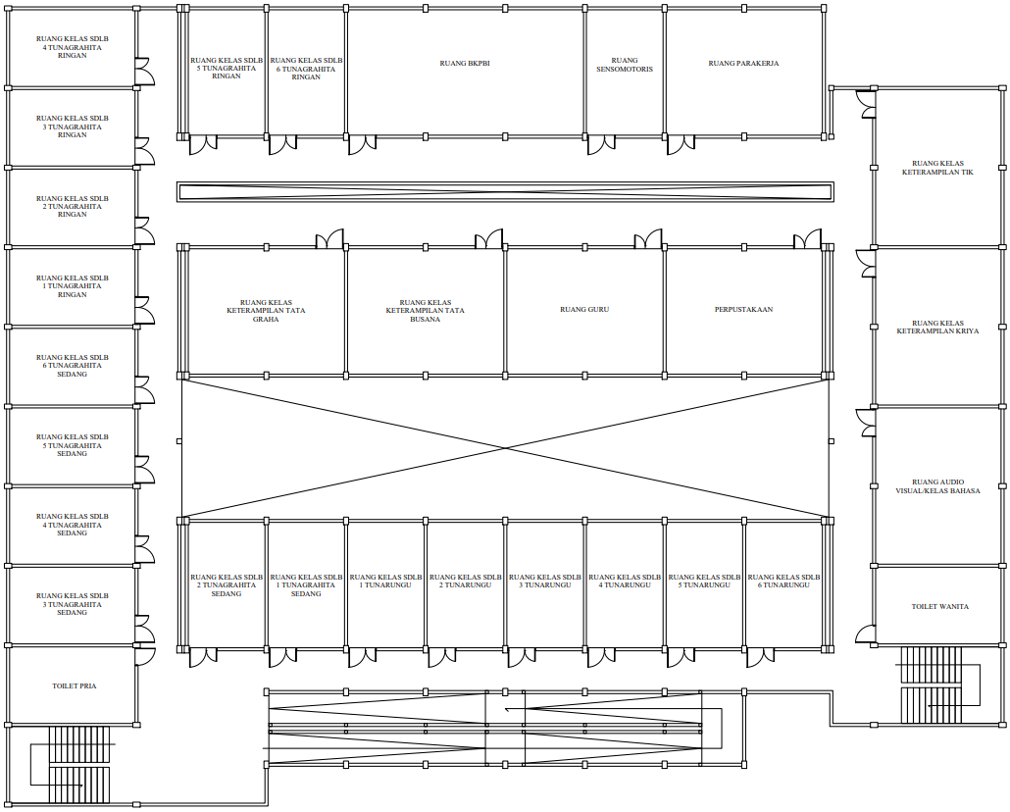
Gambar 4. Denah Lantai 2 Sekolah Luar Biasa Negeri 2 Jakarta.
(Sumber: Sekolah Luar Biasa Negeri 2 Jakarta)

Ruang-ruang yang terdapat di lantai dua bangunan SLB Negeri 2 Jakarta merupakan ruang keterampilan, ruang pembelajaran khusus, ruang kelas SDLB, dan ruang penunjang. Penjelasan mengenai masing-masing ruang, adalah:
- Ruang keterampilan yang terdapat di lantai 2, yaitu ruang keterampilan kriya dan ruang keterampilan tata busana.
- Ruang pembelajaran khusus yang terletak di lantai 2 adalah ruang sensomotoris, ruang BKPBI, dan ruang bina wicara.
- Ruang kelas di lantai 2 diperuntukkan untuk tingkat SDLB. Ruang kelas dibagi berdasarkan jenis disabilitas, yaitu tunagrahita ringan (C), tunagrahita sedang (C1), dan tunarungu (B). Selain itu, ruang kelas juga dibagi menjadi kelas 1 sampai dengan 6.
- Ruang penunjang yang terdapat di lantai 2, meliputi ruang guru, ruang TIK, ruang parakerja, perpustakaan, dan toilet.
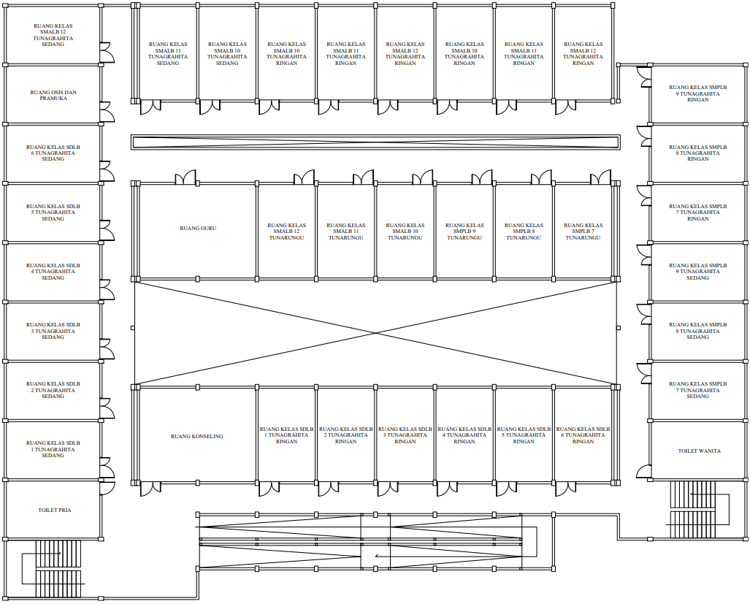
Gambar 5. Denah Lantai 3 Sekolah Luar Biasa Negeri 2 Jakarta.
(Sumber: Sekolah Luar Biasa Negeri 2 Jakarta)

Ruang-ruang yang terdapat di lantai tiga bangunan SLB Negeri 2 Jakarta merupakan ruang kelas untuk SMPLB dan SMALB, serta ruang penunjang. Penjelasan mengenai masing-masing ruang, yaitu sebagai berikut:
- Ruang kelas di lantai 3 diperuntukkan untuk tingkat SMPLB dan SMALB. Ruang kelas dibagi berdasarkan jenis disabilitas, yaitu tunagrahita ringan (C), tunagrahita sedang (C1), dan tunarungu (B). Selain itu, ruang kelas juga dibagi menjadi kelas 7 sampai dengan 12.
- Ruang penunjang yang terletak di lantai 3 adalah ruang guru, ruang OSIS dan pramuka, dan toilet.

Di bawah ini merupakan waktu kegiatan para siswa dari tingkat SDLB hingga SMALB:
Tingkat | Waktu Kegiatan (WIB)
SDLB | 06.30 – 11.00
SMPLB | 06.30 – 12.30
SMALB | 06.30 – 13.30
Kelas keterampilan mulai diterapkan pada siswa tingkat SMPLB dan SMALB. Jadwal kelas keterampilan bagi siswa tingkat SMALB lebih banyak, hal ini untuk mempersiapkan para siswa menghadapi dunia kerja setelah lulus dari sekolah. Berikut adalah jadwal kelas keterampilan bagi siswa tingkat SMPLB dan SMALB:
Hari | SMPLB | SMALB
Senin | Kelas keterampilan | Kelas reguler
Selasa | Kelas reguler | Kelas keterampilan
Rabu | Kelas keterampilan | Kelas reguler
Kamis | Kelas reguler | Kelas keterampilan
Jumat | Kelas keterampilan | Kelas reguler

PEMBAHASAN

Pengguna dari bangunan SLB Negeri 2 Jakarta terdiri atas empat kelompok, yaitu siswa dengan gangguan pendengaran (tunarungu), siswa dengan gangguan kecerdasan (tunagrahita), guru, dan tenaga pendidik. Jumlah siswa secara keseluruhan yang ada di sekolah ini adalah 211 orang, dengan rasio siswa laki-laki lebih banyak dibandingkan dengan siswa perempuan. Sedangankan jumlah guru dan tenaga pendidik yang ada di SLB Negeri 2 Jakarta yaitu 61 orang, dengan rasio guru laki-laki lebih sedikit dibandingkan dengan guru perempuan.

Deskripsi kelompok pengguna dari bangunan SLB Negeri 2 Jakarta adalah sebagai berikut:
- Siswa tunarungu adalah anak yang kehilangan seluruh atau sebagian daya pendengarannya sehingga mengalami gangguan berkomunikasi secara verbal. Siswa tunarungu di SLB Negeri 2 Jakarta diwajibkan menggunakan alat bantu dengar selama kegiatan belajar mengajar berlangsung.
- Siswa tunagrahita adalah anak dengan keterbatasan signifikan dalam fungsi intelektual dan perilaku adaptif, dibedakan menjadi tunagrahita ringan dan tunagrahita sedang.
- Guru adalah seorang yang mengajarkan ilmu kepada para siswa yang ada di sekolah tersebut.
- Tenaga pendidik adalah orang yang secara tidak langsung terlibat dalam penyelenggaraan pendidikan di satuan pendidikan, di antaranya yaitu tata usaha, pustakawan, petugas keamanan, dan petugas kebersihan.

Alur kegiatan dari masing-masing kelompok pengguna bangunan SLB Negeri 2 Jakarta adalah sebagai berikut:
- Siswa tunarungu
Kegiatan belajar bagi siswa tunarungu dibagi menjadi tiga metode, yaitu bercakap, menulis, dan mendengar. Ketiga metode tersebut disesuaikan dengan jadwal mata pelajaran pada hari tersebut. Metode bercakap bertujuan untuk melatih kemampuan berbicara, beinteraksi, dan menambah kosakata para siswa. Metode menulis dilakukan agar siswa dapat mencatat materi pelajaran hari itu sehingga nantinya dapat dipelajari kembali dikemudian hari. Sedangkan metode mendengar bertujuan untuk melatih kemampuan mendengar para siswa terhadap suatu bunyi dan irama.
- Siswa tunagrahita
Kegiatan belajar bagi siswa tunagrahita dilakukan dengan metode yang variatif, menarik, menyenangkan, memperlihatkan wujud nyata atau konkrit yang mudah dipahami dan digunakan, serta materi pembelajaran yang disampaikan pada setiap mata pelajaran disesuaikan dengan kemampuan dari masing-masing individu.
- Guru
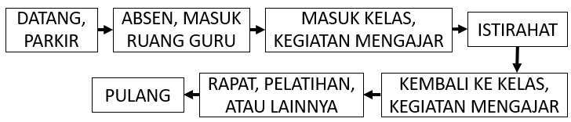
Guru di SLB Negeri 2 Jakarta dibagi menjadi dua berdasarkan jenis disabilitas yang diterima di sekolah ini, yaitu guru yang menangani siswa tunarungu dan guru yang menangani siswa tunagrahita. Selain itu, guru juga dibagi berdasarkan tingkat pendidikan yang ada di sekolah ini, yaitu SDLB, SMPLB, dan SMALB.
- Tenaga pendidik
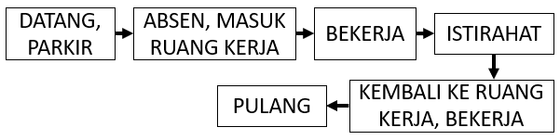
Tugas tenaga pendidik berkaitan dengan administrasi, keamanan, dan kebersihan sekolah. Masing-masing bagian memiliki ruang atau wilayah kerja sendiri. Mereka tidak berkaitan langsung dengan kegiatan belajar mengajar di dalam kelas. Sehingga intensitas interaksi para tenaga pendidik dengan kelompok pengguna bangunan lainnya tidak setiap hari.

  - Ruang
Kelompok pengguna bangunan SLB Negeri 2 Jakarta terdiri atas siswa tunarungu, siswa tunagrahita, guru, dan tenaga pendidik. Pada bangunan SLB Negeri 2 Jakarta terdapat ruang-ruang yang digunakan bersama antar kelompok pengguna bangunan, namun ada pula ruang-ruang yang hanya digunakan oleh satu atau dua kelompok pengguna bangunan. Ruang-ruang yang ada di SLB Negeri 2 Jakarta dapat dibagi menjadi ruang kelas, ruang kelas keterampilan, ruang pembelajaran khusus, dan ruang penunjang. Ruang-ruang dibagi menjadi beberapa kelompok berdasarkan kelompok pengguna ruangnya, yaitu sebagai berikut:
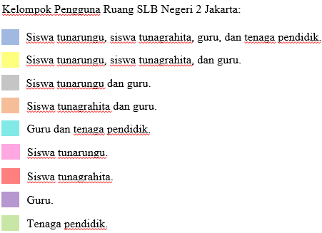
Gambar 6. Pembagian Kelompok Ruang Berdasarkan Kelompok Pengguna.
(Sumber: Pribadi)
Ruang-ruang yang berada pada lantai satu SLB Negeri 2 Jakarta termasuk ke dalam kategori campuran. Terdapat ruang-ruang yang dapat diakses oleh kelompok pengguna tertentu, namun ada pula ruang-ruang yang dapat diakses oleh seluruh kelompok pengguna. Tata letak ruang pada lantai satu bangunan ini disusun berdasarkan sifat ruangnya, ruang-ruang yang memiliki kesamaan sifat ruang diletakkan berdekatan. Rinciannya adalah sebagai berikut:
  - Publik: Lobby dan Ruang serbaguna.
  - Privat: Ruang guru, Ruang tata usaha, Ruang kepala sekolah, Ruang wakil kepala sekolah, Ruang tamu, Ruang komite sekolah, Ruang kelas keterampilan, dan Ruang bina diri.
  - Servis: Ruang penyimpanan, Ruang UKS, Musholla, Kantin, dan Toilet.

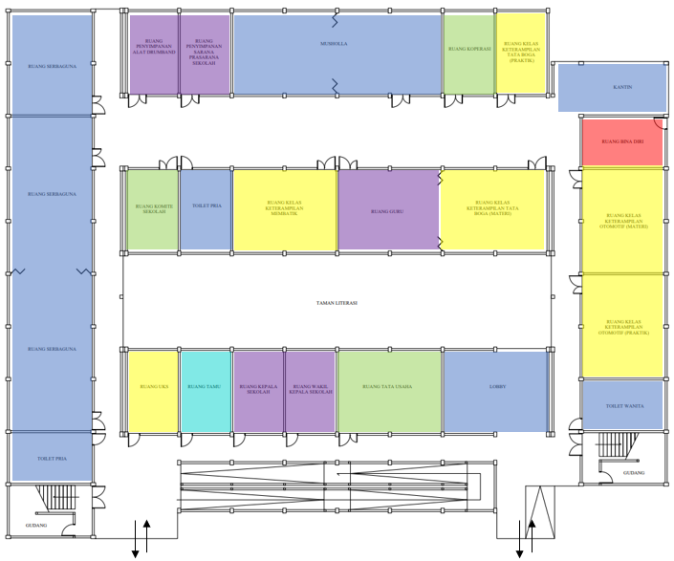
Gambar 7. Zonasi Ruang Lantai 1 SLB Negeri 2 Jakarta Berdasarkan Kelompok Pengguna.
(Sumber: Pribadi)
Selain itu, ruang yang memiliki kemiripan fungsi juga diletakkan berdekatan, seperti ruang kelas keterampilan tata boga dengan kantin. Hal ini dilakukan karena produk yang dihasilkan oleh para siswa ketika praktik keterampilan tata boga akan dijual kepada seluruh kelompok pengguna di kantin sekolah.

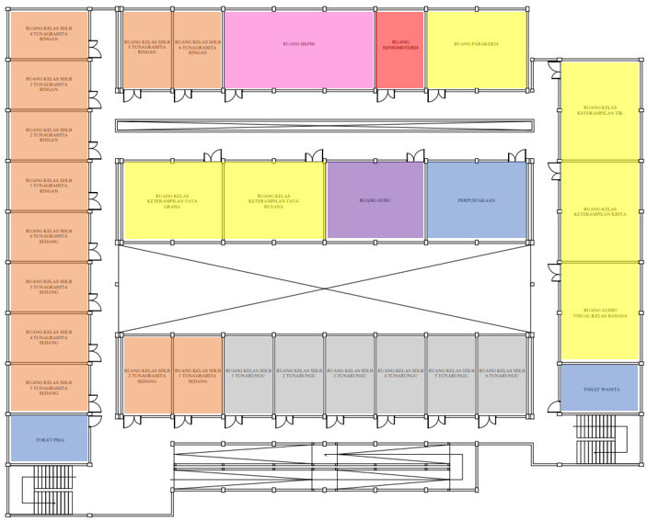
Gambar 8. Zonasi Ruang Lantai 2 SLB Negeri 2 Jakarta Berdasarkan Kelompok Pengguna.
(Sumber: Pribadi)
Ruang-ruang yang terletak pada lantai dua SLB Negeri 2 Jakarta didominasi oleh ruang-ruang kelas. Ruang-ruang tersebut bersifat privat, hanya dapat diakses oleh siswa dan guru yang terdaftar pada ruang tersebut. Tata letak ruang pada lantai dua bangunan ini disusun berdasarkan kelompok pengguna ruang. Ruang kelas dibagi sesuai dengan jenis gangguan para siswa, ruang kelas yang digunakan oleh siswa dengan jenis gangguan yang sama diletakkan berdekatan. Hal ini disebabkan para siswa saling berinteraksi dan bersosialisasi dengan siswa lain yang memiliki jenis gangguan yang sama.

Ruang kelas didominasi oleh ruang kelas yang diperuntukkan untuk siswa dengan gangguan kecerdasan (tunagrahita). Hal itu terjadi karena jumlah siswa tunagrahita lebih banyak dibandingkan dengan jumlah siswa tunarungu, namun kapasitas kelas terbatas maksimal delapan siswa. Selain itu, ruang yang memiliki kemiripan fungsi juga diletakkan berdekatan, seperti ruang kelas keterampilan dan ruang pembelajaran khusus. Pada lantai dua bangunan ini juga terdapat ruang guru, sehingga guru lebih dekat menjangkau ruang kelas dan lebih mudah mengawasi para siswa.

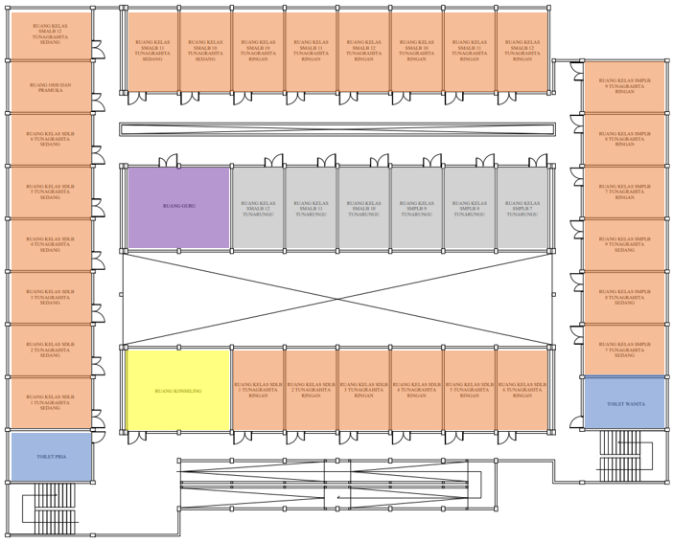
Gambar 9. Zonasi Ruang Lantai 3 SLB Negeri 2 Jakarta Berdasarkan Kelompok Pengguna.
(Sumber: Pribadi)

Ruang-ruang yang terletak pada lantai tiga SLB Negeri 2 Jakarta juga didominasi oleh ruang-ruang kelas. Sifat dan tata letak ruang pada lantai tiga ini kurang lebih sama dengan lantai dua. Ruang kelas yang diperuntukkan untuk siswa tunagrahita juga mendominasi lantai tiga ini. Hal tersebut dikarenakan jumlah siswa tunagrahita, yaitu 210 siswa, lebih banyak dibandingkan dengan siswa tunarungu, yaitu 69 siswa. Sedangkan kapasitas kelas terbatas hanya dapat diisi maksimal delapan siswa. Pada lantai tiga bangunan ini juga terdapat ruang guru, sehingga guru lebih dekat menjangkau ruang kelas dan lebih mudah mengawasi para siswa.

  - Tata Letak Perabot
Tata letak perabot pada ruang-ruang yang ada di SLB Negeri 2 Jakarta disesuaikan dengan fungsi ruang dan kelompok pengguna ruangnya. Tata letak perabot juga memperhatikan karakteristik dari kelompok pengguna ruang yang didominasi oleh anak berkebutuhan khusus, yaitu tunarungu dan tunagrahita. Anak berkebutuhan khusus membutuhkan perhatian lebih untuk dapat fokus dan memiliki kemampuan belajar yang berbeda setiap individunya. Sehingga jumlah siswa dalam satu kelas berkisar antara lima sampai dengan delapan orang dengan satu guru. Berbeda dengan ruang kelas yang ada di sekolah umum, ruang kelas di SLB Negeri 2 Jakarta memiliki tata letak perabot seperti pada gambar di bawah ini.
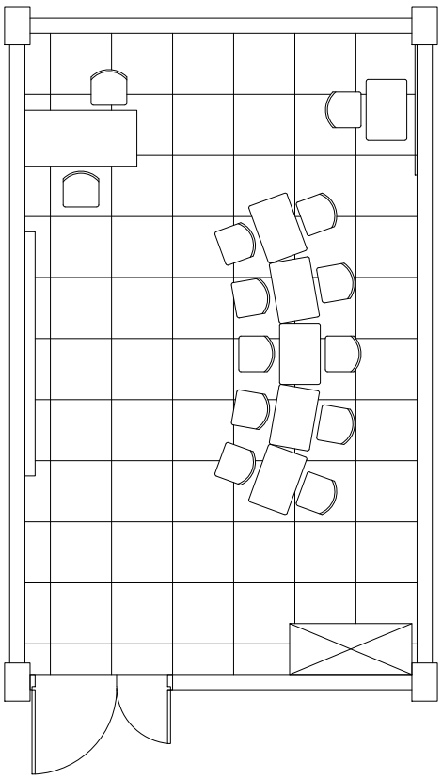
Gambar 10. Denah Ruang Kelas SLB Negeri 2 Jakarta.
(Sumber: Pribadi)

Tata letak perabot pada ruang kelas SLB Negeri 2 Jakarta disesuaikan dengan karakteristik dari kelompok pengguna ruang, yaitu anak berkebutuhan khusus dan guru. Meja dan kursi siswa disusun membentuk setengah lingkaran. Hal ini bertujuan untuk membentuk fokus siswa terhadap pelajaran yang sedang disampaikan oleh guru. Kemampuan belajar tiap individu siswa berbeda, sehingga guru perlu memperhatikan masing-masing siswa secara lebih detail.
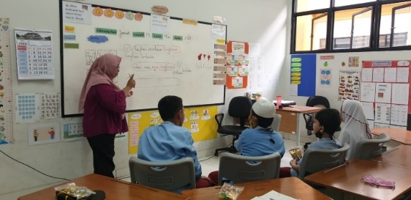
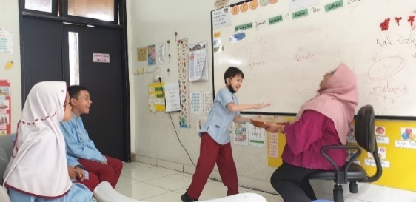
Gambar 11. Suasana Ruang Kelas SLB Negeri 2 Jakarta.
(Sumber: Pribadi, 2023)

Berdasarkan pengamatan salah satu ruang kelas yang digunakan oleh siswa tunarungu, kegiatan pembelajaran dibagi menjadi tiga metode, yaitu bercakap, menulis, dan mendengar. Ketika pelaksanaan metode bercakap dan mendengar para siswa akan duduk di kursi yang berada di depan meja mereka. Hal itu dilakukan untuk meningkatkan fokus siswa dan agar siswa mudah untuk bergerak. Ketika kegiatan bercakap dan mendengar posisi guru berada di tengah ruangan, pandangan siswa terfokus pada guru dan papan tulis. Guru akan mengajak siswa untuk aktif menyebutkan dan menunjuk benda atau gambar pada poster yang tertempel di dinding ruangan dan melatih pendengaran siswa dengan bunyi dan irama secara individu di depan kelas.

Ketika kegiatan menulis para siswa akan duduk di kursi yang berada di belakang meja mereka. Guru akan memberikan tugas sesuai dengan tingkat kemampuan para siswa, sehingga tugas setiap individu bisa berbeda. Bentuk kursi dan meja yang digunakan dibuat dengan sudut yang tidak tajam, hal ini untuk keamanan para siswa yang cukup aktif bergerak ketika melakukan kegiatan di dalam kelas.
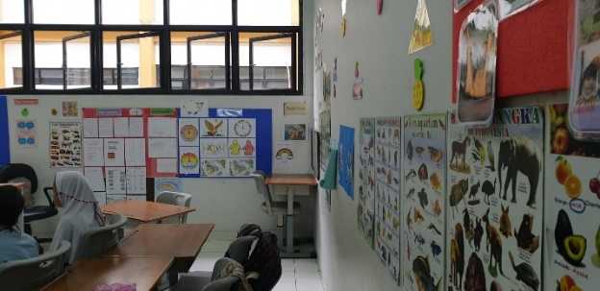
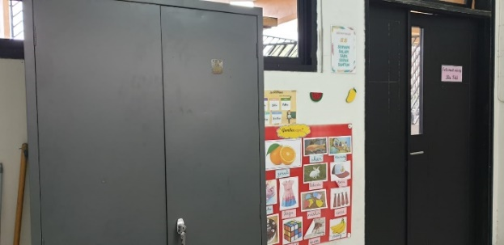
Gambar 12. Lemari, Cermin, dan Poster di Ruang Kelas SLB Negeri 2 Jakarta.
(Sumber: Pribadi, 2023)

Pada setiap ruang kelas yang digunakan oleh siswa tunarungu di SLB Negeri 2 Jakarta, selalu terdapat lemari, cermin, dan poster yang mendukung kegiatan pembelajaran. Lemari berfungsi untuk menyimpan benda-benda yang menjadi media belajar, salah satunya adalah benda yang dapat melatih kemampuan dengar para siswa. Cermin berfungsi untuk melatih kemampuan siswa dalam mengucapkan suatu kata atau kalimat. Sedangkan poster yang terdapat di sekililing ruangan berfungsi sebagai salah satu media belajar para siswa. Guru sering kali menyebutkan suatu kosakata, kemudian meminta para siswa untuk menyebutkan kembali dan menunjukkan gambarnya pada salah satu poster yang terdapat di dinding kelas.

- Penerapan Prinsip Arsitektur Perilaku
Penerapan prinsip arsitektur perilaku pada bangunan SLB Negeri 2 Jakarta adalah sebagai berikut:

  - Mampu Berkomunikasi dengan Manusia dan Lingkungan
Bangunan SLB Negeri 2 Jakarta telah menerapkan prinsip ini. Hal tersebut dapat dilihat dari ruang-ruang yang ada pada sekolah ini. Ruang-ruang tersebut telah sesuai dengan kebutuhan ruang setiap kelompok pengguna sebuah bangunan sekolah luar biasa. Setiap ruang di sekolah ini memiliki fungsi masing-masing yang dapat memfasilitasi dengan baik kegiatan para penggunanya. Ruang-ruang yang memiliki kemiripan sifat dan fungsi diletakkan berdekatan sehingga mempermudah sirkulasi para pengguna selama berkegiatan.

  - Mewadahi Aktivitas Penghuni dengan Nyaman dan Menyenangkan
Berdasarkan hasil pengamatan yang telah dilakukan, SLB Negeri 2 Jakarta telah berhasil menerapkan prinsip ini. Bangunan ini didominasi oleh kelompok pengguna yaitu anak berkebutuhan khusus, tepatnya siswa tunarungu dan tunagrahita. Aktivitas belajar yang terjadi berbeda dengan sekolah umum, pembelajaran mengenai pengembangan diri dan kemampuan menjadi fokus utama bagi anak berkebutuhan khusus. Pada sekolah ini terdapat ruang-ruang yang memang difungsikan khusus untuk mewadahi aktivitas tersebut, seperti ruang kelas keterampilan dan ruang pembelajaran khusus. Siswa dapat memilih sendiri kelas keterampilan yang sesuai dengan keinginannya. Ruang pembelajaran khusus digunakan sesuai dengan jenis disabilitas setiap individu untuk melatih kemampuan yang mereka miliki.

- Memperhatikan Kondisi dan Perilaku dari Pemakai
Bangunan SLB Negeri 2 Jakarta juga telah menerapkan prinsip ini dengan baik. Hal tersebut dapat dilihat salah satunya dari tata ruang dan penggunaan perabot di dalamnya. Penataan perabot dalam suatu ruang pada sekolah ini telah disesuaikan dengan kebutuhan pengguna ruangnya. Salah satu contohnya pada ruang kelas siswa tunarungu, proporsi antara ukuran ruang kelas dengan kapasitas pengguna ruang dan penggunaan perabot sudah efektif sesuai dengan kegiatan yang berlangsung dan pengguna ruang di dalamnya. Tata letak perabot disusun setengah lingkaran. Hal tersebut dapat membentuk fokus siswa dalam proses pembelajaran dan guru dapat memberikan perhatian pada setiap siswa secara merata. Selain itu, perabot yang digunakan juga memiliki bentuk sudut yang tidak tajam sehingga aman bagi para siswa yang aktif bergerak ketika proses pembelajaran di dalam kelas sedang berlangsung.

KESIMPULAN

Arsitektur didefinisikan sebagai seni dan ilmu merancang bangunan yang selalu memperhatikan tiga hal: fungsi, estetika, dan teknologi. Dalam perkembangan ilmu pengetahuan, perilaku manusia menjadi salah satu hal yang diperhitungkan dalam proses desain atau saat ini lebih dikenal dengan konsep arsitektur perilaku. Arsitektur perilaku adalah arsitektur yang membahas tentang hubungan antara perilaku manusia dengan lingkungan. Dalam penerapan konsep arsitektur perilaku pada sebuah bangunan, terdapat beberapa prinsip antara lain mampu berkomunikasi dengan manusia dan lingkungan, mewadahi aktivitas penghuninya dengan nyaman dan menyenangkan, serta memperhatikan kondisi dan perilaku pemakai. Faktor-faktor yang dapat mempengaruhi perilaku seseorang, yaitu ruang, ukuran dan bentuk, tata letak perabot, warna, suara, temperatur, dan pencahayaan.

Penelitian ini mengkaji konsep arsitektur perilaku pada bangunan fasilitas penyandang berkebutuhan khusus. Salah satu bangunan fasilitas penyandang berkebutuhan khusus adalah sekolah luar biasa. Sekolah Luar Biasa (SLB) adalah lembaga pendidikan yang merupakan bagian terpadu dari sistem pendidikan nasional yang secara khusus diselenggarakan bagi peserta didik yang memiliki tingkat kesulitan dalam mengikuti proses pembelajaran karena kelainan fisik, emosional, mental sosial, tetapi memiliki potensi kecerdasan dan bakat istimewa. SLB terbagi menjadi enam jenis, yaitu SLB A (tunanetra), SLB B (tunarungu), SLB C (tunagrahita), SLB D (tunadaksa), SLB E (tunalaras), dan SLB F (tunaganda). Dalam penelitian ini bangunan SLB yang menjadi studi kasus adalah SLB Negeri 2 Jakarta.

Studi kasus dianalisis mengenai penerapan konsep arsitektur perilaku pada bangunannya yang berfokus pada pembahasan mengenai ruang dan tata letak perabot. Dua pembahasan tersebut dilihat berdasarkan salah satu faktor yang mempengaruhi prinsip arsitektur, yaitu kelompok pengguna. Kelompok pengguna bangunan yang ada di SLB Negeri 2 Jakarta, yaitu siswa dengan gangguan pendengaran (tunarungu), siswa dengan gangguan kecerdasan (tunagrahita), guru, dan tenaga pendidik.

Pada bangunan SLB Negeri 2 Jakarta, ruang-ruang disusun berdasarkan sifat dan fungsi ruang. Pengelompokkan ruang juga berdasarkan dengan kelompok pengguna ruang. Tata letak perabot pada setiap ruang telah disesuaikan dengan kelompok pengguna ruang, terutama ruang-ruang yang digunakan oleh para siswa yang merupakan anak berkebutuhan khusus. Berdasarkan hasil analisis, bangunan SLB Negeri 2 Jakarta telah menerapkan tiga prinsip arsitektur perilaku dengan sangat baik.

DAFTAR PUSTAKA

Aulia, O. N., & Raidi, S. (2021). Kajian Konsep Arsitektur Perilaku Sekolah Luar Biasa Tunanetra (Studi Kasus: SLB Negeri A Pajajaran, Bandung). (SIAR) Seminar Ilmiah Arsitektur.
Dian, A. (2019). Sekolah Luar Biasa Untuk Anak Luar Biasa. Jurnal Artikel, 1–4.
Marlina, Henny, dan Devi Ariska. 2019. “Arsitektur & Perilaku Manusia.” Journal of Architecture 9(18): 47–49.
Minawati. (2015). Identifikasi anak berkebutuhan khusus di Sekolah Inklusi. (Vol. 3).
Hakim, M. I., Lissimia, F. (2013). Kajian Penerapan Konsep Arsitektur Perilaku Pada Fasilitas Sekolah Luar Biasa Negeri 07 Jakarta. 29–34.
Setiawan, Hariadi B. (2010). Arsitektur, Lingkungan dan Perilaku. Yogyakarta: UGM Press.
Suharlina, Y & Hidayat. (2010). Anak Berkebutuhan Khusus: Seri Bahan dan Media Pembelajaran Kelompo Bermain Bagi Calon Pelatih PAUD. Yogyakarta.
TANDAL, A. N., & EGAM, I. P. P. (2011). Arsitektur Berwawasan Perilaku (Behaviorisme). Media Matrasain, 8(1), 29–39.
Wicaksono, S. I. (2018). Character Building Center di Kaliurang. Locul Potrivit, 38–40.
Widia. (2018). Fasilitas Pendidikan Untuk Anak Berkebutuhan Khusus. Era Konsultan.
Undang-Undang No 8 Tahun 2016 tentang Penyandang Disabilitas.
Kemendikbud RI. (2020). Siaran Pers Nomor: 804 /sipers/A6/XII/2022. Jenis-jenis Sekolah Luar Biasa.

